**Laporan Program Rangkaian Orde satu**

Pada tugas ini saya diminta untuk membuat program yang menghitung nilai tegangan output pada rangkaian RC seri. Program ini didkati dengan KVL, lalu masuk ke persamaan Orde satu. Penurunan penyelesaian masalah terdapat pada gambar berikut.

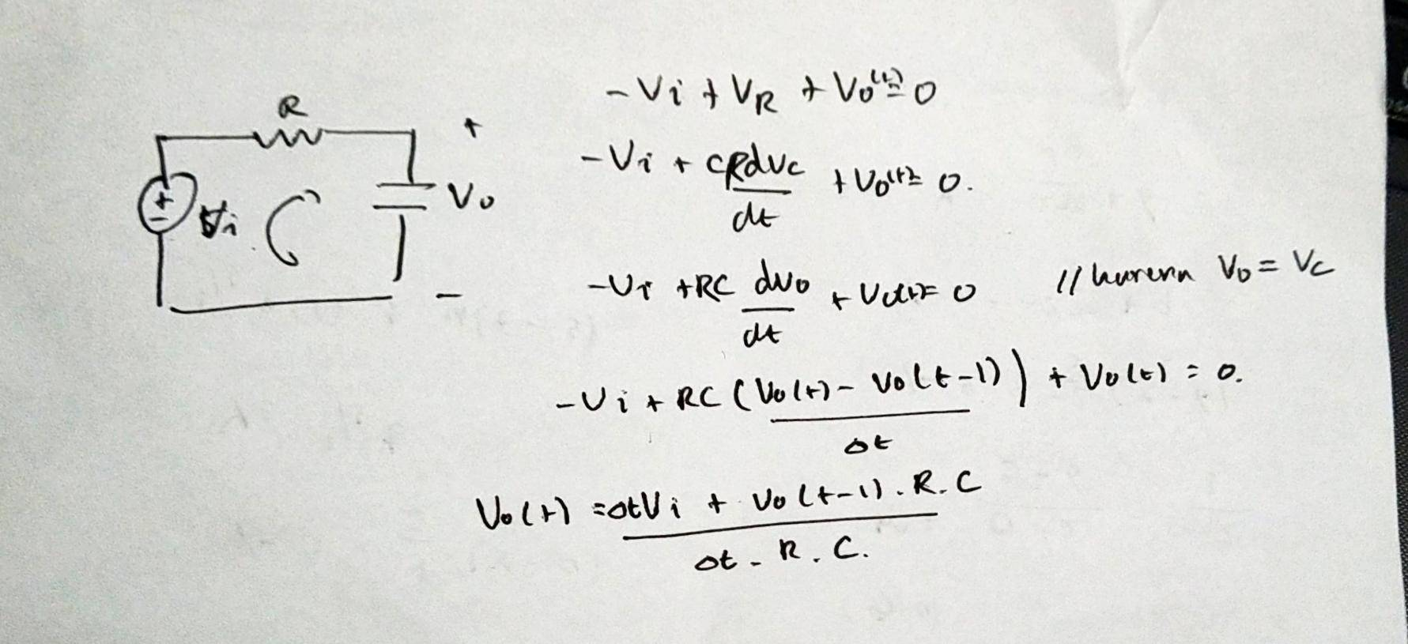

**Gambar 1. Penurunan persamaan rangkaian**

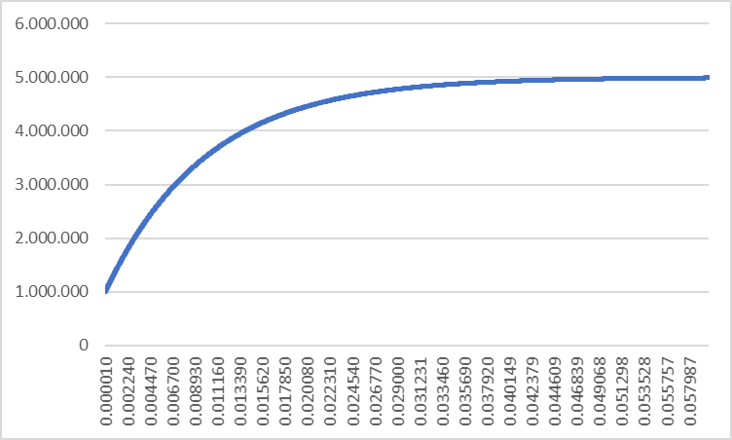Hasil dari komputasi program tersebut dikeluarkan pada file eksternal dan dibuat grafik pada excel. Alur kerja program ini terdapat pada file terpisah.

**Gambar 2. Grafik tegangan output**